СКАРБОНКА ТВОРЧАСЦІ
“Нашы рукі не для суму”

1,2, 3, 4, 5
Нам фантазій не стрымаць!
Нашы рукі не для суму
Пачынаем майстраваць...

“Чароўная кветка”

Для работы нас спатрэбіцца:

Паспрабуйце сумена з дзіцем скласці з паперы цуда – кветку ў тэхніцы арыгамі. Наша нескладаная схема дапаможа вам.
Для работы нам спатрэбіцца: квадрат паперы адпаведнага колеру, аловак ці фламастар, каб аздобіць выраб.

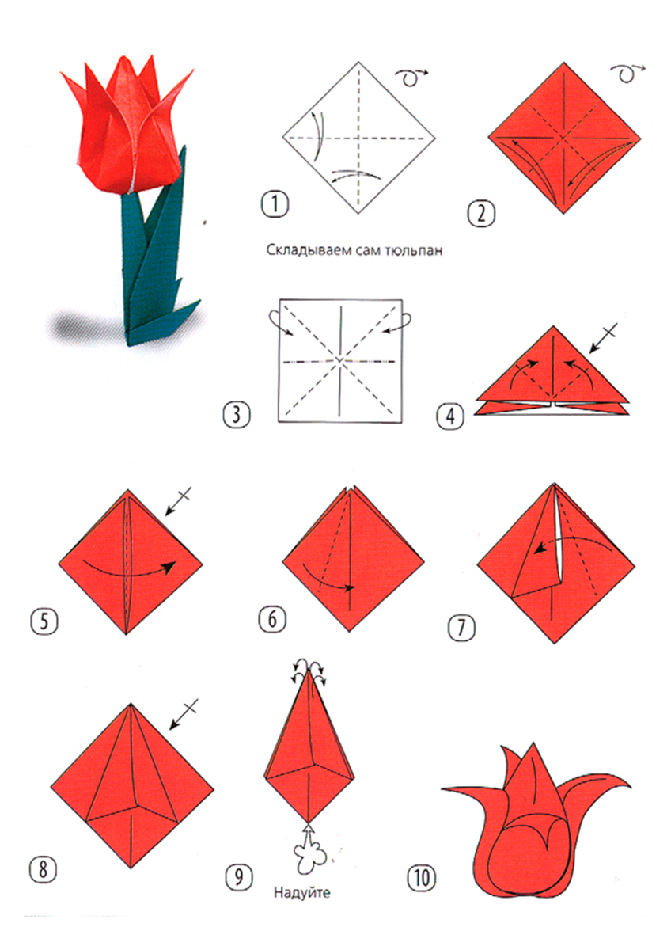
“Ялінка”
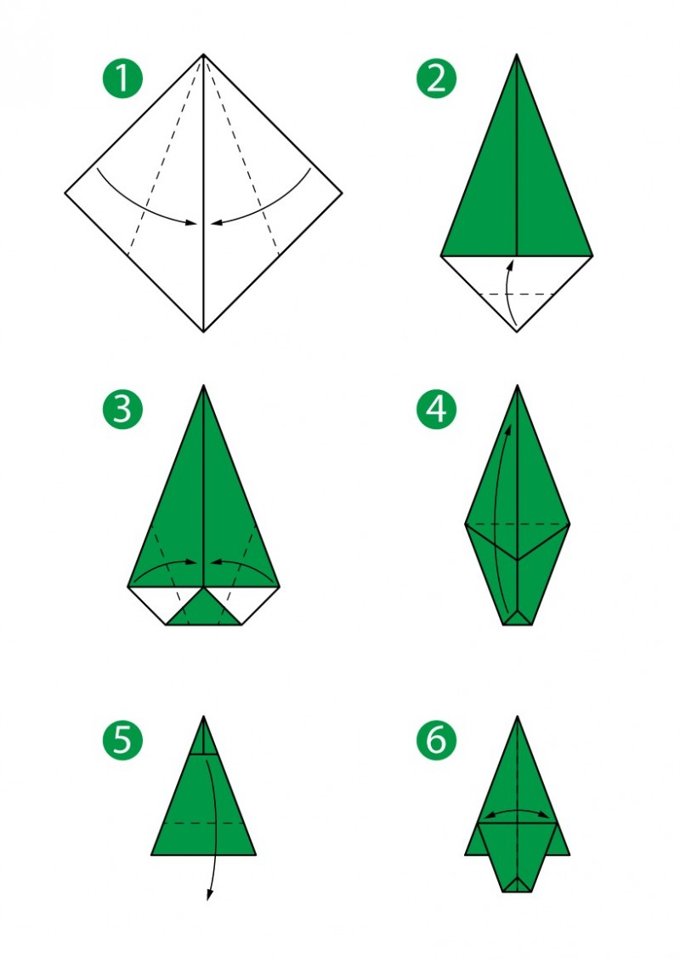

Матэрыялы для дзіцячай творчасці нярэдка можна сустрэць у прыродзе. Лісты, жалуды, кара дрэў, насенне раслін можна і патрэбна выкарыстоўваць у творчай дзейнасці.
У прапанаваных варыянтах стварэння прапанаваных вырабаў выкарыстаны разнастайны прыродны матэрыял. Выбірайце з прапанаваных той, што падабаецца больш за ўсё і пачынайце тварыць разам.

